ICS 91.080. 40
CCS P25
DB21

辽宁省地方标准
DB21/T3696—2023
J xxxx——2023

高强钢丝布聚合物砂浆加固技术规程
Technical specification for strengthening of building structures with high strength
steel wire cloth and polymer mortar
2023—02—28 发布 2023—03—28 实施

辽宁省住房和城乡建设厅
联合发布

辽宁省市场监督管理局

辽宁省地方标准

高强钢丝布聚合物砂浆加固技术规程
Technical specification for strengthening of building structures with high strength
steel wire cloth and polymer mortar
DB21/T 3695—2023
备案号 J xxxx—2023
主编单位：中国建筑东北设计硏究院有限公司
批准部门：辽宁省住房和城乡建设厅
实施日期：2023年3月28日
2023沈阳
根据辽宁省住房和城乡建设厅《关于印发〈2021年度辽宁省第二批工程建设地方标准（导则）编制 /修订计划〉的通知》（辽住建科〔2021） 33号）的要求，规程编制组经广泛调查研究，认真总结工程实 际经验，参考现行国家、行业和辽宁省地方相关标准，在征求有关教学、科研、生产、设计、施工、检 测等单位意见的基础上，结合我省实际情况，经反复讨论、修改、审查定稿。
本规程共分7章和2个附录，主要技术内容包括：总则、术语和符号、基本规定、材料、设计、施 工、验收和附录A、附录B。
本规程由辽宁省住房和城乡建设厅负责管理，由中国建筑东北设计研究院有限公司负责具体技术内 容的解释。
本标准发布实施后，任何单位和个人如有问题和意见建议，均可通过来电和来函等方式进行反馈， 我们将及时答复并认真处理，根据实际情况依法进行评估及复审。
辽宁省住房和城乡建设厅地址：沈阳市和平区太原北街2号；联系电话：024-23447652。
中国建筑东北设计研究院有限公司地址：辽宁省沈阳市和平区光荣街65号；邮政编码：110005； 联系电话：024-62123865 ；邮箱：153165295® qq.com。
本规程主编单位：中国建筑东北设计研究院有限公司
本规程参编单位：中国建筑业协会混凝土分会
混凝土杂志编辑部
三卡本科技集团股份有限公司
¹蒔尔滨工业大学
航天建筑设计研究院有限公司沈阳分公司
辽宁省建设&学研究院有限责任公司
北方测盟科技有限公司，
辽宁中测建筑科技有限公司
沈阳嘉特安固工程技术有限公司*
北京元辰工程技术有限公司
辽宁安高共创新材料科技发展有限公司
辽宁省交通高等专科学校
沈阳市建设工程质量检测中心有限公司
沈阳建科特种建筑工程有限公司
中建北方建设投资有限公司
中国建筑一局（集团）有限公司
空军沈阳工程设计室
联勤保障部队第四工程代建管理办公室
营口市城乡建设与公用事业中心
沈阳城市建设学院
沈阳众邦建筑加固工程有限公司
大连固斯特加固工程有限公司
北京兴电国际工程管理有限公司
本规程主要编制人员：王全 | 郑孝党 | 陈勇 | 罗仕刚 | 陈鹏 | 赵爽 | 张彤 | 王玉彤
汤飞 | 许小海 | 魏新鹏 | 赵阳 | 王海涛 | 谢新宇 | 滕毓晨 | 段忠东
李波 | 阎东 | 王东辉 | 徐向军 | 张金良 | 金宇龙 | 陈国斌 | 宁迎福
蔡守兵 | 乔俊岩 | 刘鹏珠 | 孙雨 | 吴伟 | 郭世钰 | 刘成 | 赵同峰
李磊 | 宋东辉 | 管洪海 | 曹庆波 | 韩小杰 | 滕叙辉 | 陈刚 | 赵明明
王小萌 | 刘庆东 | 张信龙 | 董庆丰 | 周凤 | 乔博 | 霍延威 | 佟旭阳
赵忠亮 | 刘子伟 | 孙海浩 | 尉中华 | 徐改 | 刘智弘 | 于忠诚 | 袁小玲
谭龙华 | 潘启波 | 武俊利 | 鲁振刚 | 施传清 | 任明
本规程主要审查人员：李庆钢 | 张巨松 | 张玉书 | 陈德龙 | 杨奎 | 于永彬 | 杜鹏

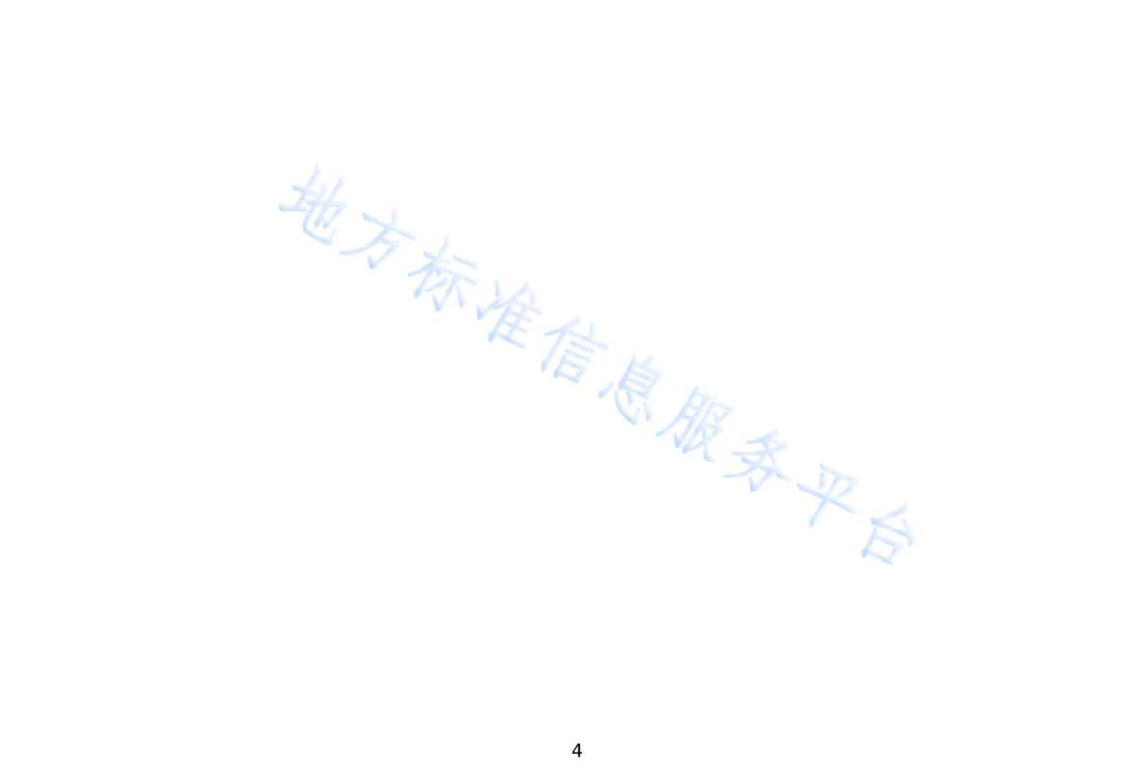
- 总则 9
- 术语和符号 10
2. 1 术语 10
  - 符号 11
3基本规定 13
- 材料 14
- 1 一般规定 14
  - 高强钢丝、钢丝束、钢丝布、玻璃纤维 14
- 3 聚合物砂浆 15
4. 4 界面胶 16
- 5 其他 17
- 设计 18
- 1 一般规定 18
5.2受弯构件正截面加固计算 20
5.3受剪构件斜截面加固计算 22
- 4 构造要求 24
- 施工 28
- 1 一般规定 28
- 2 施工准备 29
- 3 基层处理 29
  - 界面胶施工 30
6.5聚合物砂浆制备 30
- 6 聚合物砂浆和高强钢丝布施工 31
6. 7 养护和防护 32
6. 8 季节性施工 32
6.9安全文明施工 33
6. 10环境保护措施 33
- 验收 35
- 1 一般规定 35
- 2 界面处理分项工程 36
- 3 聚合物砂浆施工分项工程 36
7.4高强钢丝布铺贴分项工程 39
- 5 工程资料 40
附录A高强钢丝布与聚合物砂浆握裹强度试验方法 41
附录B 质量验收记录 45
本规程用词说明 50
引用标准名录 51
附：条文说明 53

Content
- General Provisions 9
- Terms and Symbols 10
  - Terms 10
  - Symbols 11
- Basic Requirements 13
- Material 14
  - General Requirements 14
  - High Strength Steel Wire, Steel Wire Beam, Steel Wire Cloth, Glass Fibre 14
  - Polymer Mortar 15
  - Interface Adhesive 16
  - Other 17
- Design 18
  - General Requirements 18
  - Calculation of the Positive Section Reinforcement of the Bent Member 20
  - Calculation of the Inclined Section Reinforcement of the Bent Member 22
  - Detailing Requirement 24
- Construction 28
  - General Requirements 28
  - Construction Preparation 29
  - Basic Level Processing 29
  - Interface Adhesive Construction 30
  - Preparation of Polymer Mortar 30
  - Polymer Mortar and High Strength Steel Wire Cloth Construction 31
  - Maintenance And Protection 32
  - Seasonal Construction 32
  - Safe and Civilized Construction 33
  - Environmental Protection Measures 33
- Acceptance 35
  - General Requirements 35
  - Interface Processing Sub-project 36
  - Polymer Mortar Construction Sub-Project 36
  - High Strength Steel Wire Cloth Paste Sub-project 39
  - Engineering Data 40
Appendix A Test Method For Bond Strength of High Strength Steel Wire Cloth and Polymer Mortar 41
Appendix B Quality Acceptance Record 45
Explanation of Wording in This Specification 50
List of Quoted Standards 51
Addition: Explanation of Provisions 53
1.0.1为使高强钢丝布聚合物砂浆加固混凝土构件的设计、施工做到技术先进、安全适用、经济合理、 确保质量，制定本规程。
1.0.2本规程适用于辽宁省行政区域内采用高强钢丝布聚合物砂浆加固混凝土梁、板等受弯受剪构件 的设计、施工及验收。
1.0.3采用高强钢丝布聚合物砂浆加固混凝土构件，应遵循先检测、鉴定，后加固设计、施工与验收 的原则。
1.0.4采用高强钢丝布聚合物砂浆加固混凝土构件的设计、施工及验收，除应符合本规程外，尚应符 合现行国家、行业标准、辽宁省地方标准的有关规定。
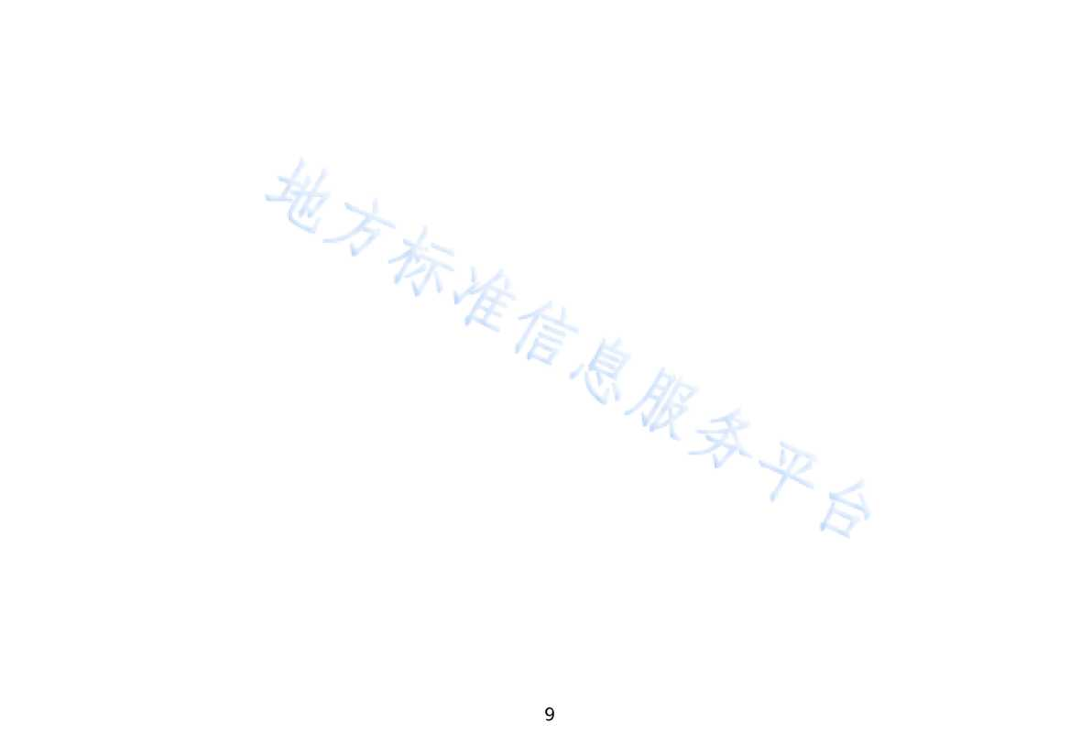

2术语和符号
2.1术语
2. 1. 1 高强钢丝布聚合物砂浆加固混凝土构件 reinforced concrete construction member with high strength steel wire cloth and polymer mortar
通过聚合物砂浆喷抹将高强钢丝布结合于原构件表面，形成具有一定加固层厚度的整体性复合截面 具有提高构件承载力及刚度的混凝土加固构件。

2. 1. 2 高强钢丝 high strength steel wire
一种由优质碳素结构钢经拉拔、热处理和镀锌等步骤制备的具有较高抗拉强度的丝状材料。
2. 1. 3 高强钢丝束 high strength steel wire bundle
由多根高强钢丝捻合而成的一束呈螺旋状结构的细状钢绞线。
2. 1. 4 结构加 固用高强钢丝-玻璃纤维布 high strength steel wire-glass fibre cloth for strengthening structure
由高强钢丝束和与之垂直设置的耐碱玻璃纤维束或含碱量低于0. 8%的无碱玻璃纤维束复合而成 的加固材料。本规程简称：高强钢丝布。
2. 1. 5 单位宽度高强钢丝束数量 number of high-strength steel wire bundles per unit width 所检宽幅内的高强钢丝束的数量折算成单位宽度的钢丝束数量。
2. 1. 6 单位面积高强钢丝布质量 mass of high-strength steel wire beam per unit area
所检面积内的高强钢丝布包括高强钢丝束和玻璃纤维束的质量，折算成单位面积的质量。
2. 1. 7 结构加固用聚合物砂浆 polymer mortar for strengthening structure
以高分子聚合物为增强粘结性能的改性材料配制而成的，与高强钢丝有较好的握裹强度且与混凝土 有较高的粘结强度的结构加固用聚合物水泥基材料。本规程简称：聚合物砂浆。
2. 1. 8 高强钢丝与聚合物砂浆握裹强度grip strength of high-strength steel wire and polymer mortar
指聚合物砂浆抵抗高强钢丝布滑移能力的物理量，以高强钢丝布与聚合物砂浆相对滑动前的最大荷 载除以握裹面积来表示，一般情况下，握裹强度是指沿钢丝束与聚合物砂浆接触面上的剪应力，亦即是 粘结应力。
2. 1. 8 结构加固用界面胶 interface treating agent for strengthening structure
结构加固工程中，为改善新旧混凝土或旧混凝土与新增面层的粘结能力而使用的胶粘剂，也称结构 加固用混凝土界面胶。本规程简称：界面胶。
2. 2符号
2. 2. 1材料性能
%——高强钢丝的弹性模量;
――混凝土弹性模量;
玖――钢筋弹性模量；
九一一混凝土轴心抗压强度设计值；
扁——混凝土抗拉强度标准值；
人、人——钢筋的抗拉、抗压强度设计值；
"w ——高强钢丝布的抗拉强度设计值；
^{£cu} ——混凝土极限压应变。
2. 2.2作用和作用效应
M
——构件加固后的正截面受弯承载力设计值；
^{M}°^{k} ——加固前受弯构件验算截面上原作用的弯矩标准值；
V——构件斜截面加固后的剪力设计值；
Tbw ——加固后受弯构件的斜截面受剪承载力设计值的提高值;
^{Kb}°——加固前受弯构件的斜截面受剪承载力设计值；
%——高强钢丝布的拉应力；
'冲一一高强钢丝布的拉应变；
役一一高强钢丝布的滞后应变

2. 2.3几何参数 4s、——受拉区、受压区纵向普通钢筋的截面面积;
"rw ——受拉区高强钢丝布的截面面积;
”——加固前矩形截面的宽度、高度;
“°――加固前的截面有效高度;
h, 截面的腹板高度;
•梁侧面配置的高强钢丝箍筋的竖向高度;
受剪高强钢丝的间距。

2. 2.4计算系数及其他
――受压区混凝土矩形应力图的应力值与混凝土轴心抗压强度设计值的比值;
——受弯加固时高强钢丝布的强度利用系数;
受压边缘混凝土压应变综合系数;
屮——受拉钢筋拉应变不均匀系数;
"——内力臂系数;
优——混凝土强度影响系數;
"切一一抗剪强度折减系数。

3基本规定
3. 0.1混凝土构件经可靠性鉴定或设计复核确认需要加固，且决定采用高强钢丝布聚合物砂浆方法加 固时，应依据技术鉴定结论和委托方提岀的要求按本规程进行加固设计、施工。
3. 0.2加固后混凝土结构的安全等级，应根据结构破坏后果的严重性、结构的重要性和加固设计使用 年限，由委托方与设计方按实际情况共同商定。
3. 0.3采用高强钢丝布聚合物砂浆加固混凝土构件的设计应按本规范和现行国家标准的规定进行加固 设计；不得将鉴定报告直接作为设计文件用于施工。
3. 0.4采用高强钢丝布聚合物砂浆加固混凝土构件必须采用质量合格，符合安全、环保要求的材料、 产品和设备，凡涉及工程结构安全的工程结构加固材料应通过安全性技术鉴定。
3. 0.5对高温、高湿、低温、冻融、化学腐蚀、振动、收缩应力、温度应力、地基不均匀沉降等影响 因素引起的原结构损坏，应在加固设计中提岀有效的防治对策，并按设计规定的顺序进行治理和加固。
3. 0.6当采用高强钢丝布聚合物砂浆加固混凝土构件时，施工单位应严格按照加固设计进行施工，施 工时应采取确保质量和安全的有效措施。

3. 0.7加固设计使用年限，应按下列原则确定：

1加固后的后继使用年限，应由抗震鉴定确定；
2使用年限到期后，当重新进行的可靠性鉴定认为该结构工作正常，仍可继续延长其使用年限；
3对采用高强祐.布泉舍物砂浆加固的混凝土构件，应定期检查其工作状态；检查的时间间隔可 由设计单位确定，但自加固竣工验收合格后第一次检查的时间间隔不应超过10年。
3. 0.8采用高强钢丝布聚合物砂浆加固混凝土构件的设计应明确结构加固后的用途和使用环境；在加 固设计使用年限内未经技术鉴定或设计许可，不得改变加固结构的用途和使用环境。

4. 1 一般规定
4. 1.1加固材料的品种、规格、技术性能除应符合本规程的规定和设计要求外，尚应符合现行国家标 准的规定。
4. 1.2加固材料的性能指标应经有资质的检测机构检测，合格后方可使用。

4. 1.3加固材料组成部分与原构件混凝土之间应相容。
4. 1.4应采用节能、节材、利废、性能稳定且对人体无危害和对环境无污染的材料，不得使用国家明 令淘汰、限制使用的材料。

4.2高强钢丝、钢丝束、钢丝布、玻璃纤维

4. 2.1高强钢丝的技术要求
1外观：钢丝镀层应均匀；检测方法：目测观察。
2直径：钢丝直径NO. 36皿；检测方法：游标卡尺测量。
3高强钢丝的性能指标应符合表4. 2. 1的规定。
表42 i高强钢丝的性能指标
检测项目 | 要求 | 检测方法
单位面积上的锌层质量（g/k） | 35 | GB/T 1839
抗拉强度（MPa） | 33000 | GB/T 228. 1

4. 2. 2高强钢丝束的性能指标应符合表4. 2. 2的规定。
表4.2.2高强钢丝束的性能指标
检验项目 | 要求 | 检测方法
高强钢丝束抗拉强度（MPa） | 32800 | GB/T 228.1
高强钢丝束受拉弹性模量（GPa） | 。190 | GB/T 228. 1

高强钢丝束伸长率（%） | 。2. 0 | GB/T 228. 1

4. 2.3高强钢丝布的技术要求
1类型：高强钢丝布按单位面积高强钢丝束的质量分为G600、G1200、G2000三种类型。
2外观：无破损、无死折、无散束，间距均匀，表面干净无锈迹、油脂、油漆等污物；检测方法: 目测观察。
3尺寸和允许偏差：钢丝布长度定制，高强钢丝布宽度为300mm,允许偏差±1%；检测方法：钢 直尺或直尺测量。

4高强钢丝布的性能指标应符合表4. 2. 3的规定。
表4.2.3高强钢丝布的性能指标
检验项目 |  | 要求 | 检测方法
单位宽度高强钢丝束数量（束/  米） | G600 | 。150 | 计数
单位宽度高强钢丝束数量（束/  米） | G1200 | 。295 | 计数
单位宽度高强钢丝束数量（束/  米） | G2000 | 3445 | 计数
单位面积高强钢丝布质量  （g/m²） | G600 | 3600 | GB/T 9914. 3
单位面积高强钢丝布质量  （g/m²） | G1200 | 31200 | GB/T 9914. 3
单位面积高强钢丝布质量  （g/m²） | G2000 | 32000 | GB/T 9914. 3

4. 2.4玻璃纤维的技术要求
耐碱玻璃纤维的质量应符合《水泥混凝土和砂浆用耐碱玻璃纤维》GB/T 38143的规定，无碱玻璃 纤维的质量应符合《无碱玻璃纤维纱》JC/T 169的规定。

4. 3聚合物砂浆

4. 3.1 外观
单组分粉状产品应均匀、无结块。
双组分产品其液料组分经搅拌后应呈均匀状态、无沉淀，粉状组分应均匀、无结块。

4. 3. 2聚合物砂浆的性能指标
聚合物砂浆的性能指标应符合表4. 3. 2的规定。
表4. 3.2聚合物砂浆的性能指标
检验项目 |  |  | 要求 | 检测方法
基  本  性  能 | 28d劈裂抗拉强度（MPa） |  |  | GB 50728 附录 E
基  本  性  能 | 28d抗折强度（MPa） |  | 。12 | GB 50728 附录 S
基  本  性  能 | 抗压强度（MPa） | 7d | 。40 | GB/T 17671
基  本  性  能 | 抗压强度（MPa） | 28d | 。55 | GB/T 17671
基  本  性  能 | 收缩率（%） |  | W0. 1 | JGJ/T 70
基  本  性  能 | 正拉粘结强度 |  | N2.5MPa,且为混凝土内聚破坏 | GB 50728 附录 G
基  本  性  能 | 高强钢丝布与聚合物砂浆  握裹强度（MPa） | 28d | 。3. 00 | 本规程附录A
基  本  性  能 | 燃烧性能 |  | A级 | GB 8624  GB/T 5464  GB/T 14402
耐环境作用  能力 | 耐湿热老化能力（%） |  | <10 | GB 50728 附录 J
耐环境作用  能力 | 耐冻融性能（%） |  | W5 | GB 50550 附录 R
耐环境作用  能力 | 耐水性能（MPa） |  | NL5,且为基材内聚破坏 | GB 50728 附录 G

注：聚合物砂浆的检测条件按现行国家标准《工程结构加固材料安全性鉴定技术规范》GB 50728中7. 2的规定。
4. 3. 3配制聚合物砂浆用的聚合物乳液，其挥发性有机化合物和游离甲醛含量应符合表4. 3. 3的规定。
表4. 3.3挥发性有机化合物和游离甲醛限值
项目 | 要求 | 检测方法
挥发性有机化合物（VOC） （g/L） | W350 | GB18583
游离甲醛（g/kg） | W1. 0 | GB18583

4. 4界面胶
4. 4.1界面胶宜采用改性环氧类，应无分层离析、无杂质及结絮现象,。

4. 4. 2界面胶的性能指标应符合表4. 4. 2的规定。
表4. 4. 2界面胶性能指标
项目 | 要求 | 检测方法
钢对钢拉伸抗剪强度标准值（MPa） | 315 | GB/T 7124

钢对干态混凝土正拉粘结强度（MPa） 。2.5,且为混凝土内聚破坏
GB 50728 附录 G 钢对湿态混凝土正拉粘结强度（MPa） 。1.8,且为混凝土内聚破坏
无约束线性收缩率（%） <0.4 | GB 50728 附录 P
耐湿热老化性能（抗剪强度降低率） <18% | GB 50728 附录 J

注：界面胶的检测条件按现行国家标准《工程结构加固材料安全性鉴定技术规范》GB 50728中4.7的规定。
4. 4. 3界面胶的挥发性有机化合物和游离甲醛含量应符合本规程表4. 3. 3的规定。
4.5其他
4. 5. 1聚台物砂浆拌和水应符合现行行业标准《混凝土用水标准》JGJ 63的规定。
4. 5. 2钢板、钢筋、锚栓、焊接、防护等材料应符合相应的现行国家标准、行业标准的规定。
5设计

5. 1 一般规定
5. 1. 1混凝土构件加固设计应符合现行国家标准《混凝土结构加固设计规范》GB 50367、《既有建筑维 护与改造通用规范》GB 55022、《工程结构可靠性设计统一标准》GB 50153及《建筑结构可靠性设计统 一标准》GB 50068的规定。
5. 1.2混凝土构件加固设计应进行承载力极限状态设计计算，应通过构造措施满足正常使用极限状态 和耐久性要求。
5. 1.3承载力极限状态计算采用以概率理论为基础的极限状态设计法与分项系数表达式进行计算。
5. 1.4结构上的作用，应经调查或检测核实，并应按现行国家标准《混凝土结构加固设计规范》GB 50367 附录A的规定和要求确定其标准值或代表值。

5. 1. 5被加固结构、构件的作用效应，应按下列要求确定：

1结构的计算图形，应符合其实际受力和构造状况；
2作用组合的效应设计值和组合值系数以及作用的分项系数，应按现行国家标准《建筑结构荷载规 范》GB 50009确定，并应考虑由于实际荷载偏心、结构变形、温度作用等造成的附加内力。
5. 1.6加固构件的尺寸，对原有部分应根据鉴定报告采用原设计值或实测值；对新增部分，可采用加 固设计文件给岀的名义值。
5. 1.7原结构、构件的混凝土强度等级和受力钢筋抗拉强度标准值应按下列规定取值：
1当原设计文件有效，且不怀疑结构有严重的性能退化时，可采用原设计的标准值；
2当结构可靠性鉴定认为应重新进行现场检测时，应采用检测结果推定的标准值；
3当原构件混凝土强度等级的检测受实际条件限制而无法取芯时，可采用回弹法检测，但其强度换 算值应按《混凝土结构加固设计规范》GB 50367附录B的规定进行龄期修正，且仅可用于结构的加固 设计。
5. 1.8加固材料的性能和质量，应符合本规程第4章的规定。
5. 1. 9高强钢丝束应取置信水平0. 95、保证率为95%的极限抗拉强度作为抗拉强度标准值，极限拉应 变应取其抗拉强度标准值除以弹性模量，高强钢丝束抗拉强度设计值见表5. 1.9,弹性模量为1. 9 X IO' MPa_{o}
5.1.9高强钢丝束抗拉强度设计值(MPa)
重要构件 一般构件
1400 2000
5. 1. 10采用高强钢丝布聚合物砂浆对钢筋混凝土构件进行加固时,加固后构件的承载力提高幅度应满 足下列要求：
1钢筋混凝土受弯构件正截面承载力提高幅度不宜超过40 % ；
2钢筋混凝土受弯构件斜截面承载力提高幅度不宜超过60%。
5. 1. 11验算结构、构件承载力时，应考虑原结构在加固时的实际受力状况，包括加固部分应变滞后的 影响，以及加固部分与原结构共同工作程度。
5. 1. 12加固后改变传力路线或使结构质量增大时，应对相关结构、构件及建筑物地基基础进行必要的 验算。
5. 1. 13采用高强钢丝布聚合物砂浆进行结构加固时，应卸除作用在结构上的活荷载，并应考虑二次受 力的影响。
5. 1. 14对加固过程中可能岀现倾斜、失稳、过大变形或坍塌的混凝土构件，应在加固设计文件中提岀 相应的临时性安全措施，并明确要求施工单位应严格执行。
5. 1. 15受弯构件加固后的相对界限受压区高度公5,应按下式计算，即按构件加固前控制值的0. 85 倍采用：
=0.85^ (5. 1. 15)
式中：昂一一构件加固前的相对集眼受买区高度，按现行国家标准《混凝土结构设计规范》GB 50010 的规定计算。
5. 1. 16考虑地震作用效应组合的结构构件，应将其截再承载力除以承载力抗震调整系数为/re应 按现行行业标准《建筑抗震加固技术规程》JGJ 116的规定取唐L
5. 1. 17抗震设防区结构构件的加固，除应满足承载力要求外，尚应复核其抗震能力，应在设计、计算 和构造上满足国家现行标准《建筑抗震设计规范》GB 50011、《建筑抗震鉴定标准》GB 50023和《建筑 抗震加固技术规程》JGJ116的要求。不应存在因局部加强或刚度突变而形成的新薄弱部位，同时，还 应考虑结构刚度增大而导致地震作用效应增大的影响。

5.2受弯构件正截面加固计算
5. 2.1采用高强钢丝布聚合物砂浆对钢筋混凝土梁、板进行受弯加固时的承载力计算，除应符合现行 国家标准《混凝土结构设计规范》GB 50010对受弯构件正截面承载力计算的基本假定外，尚应符合下 列规定:
1构件达到受弯承载能力极限状态时，高强钢丝的拉应变应按截面应变保持平面的假定确定, 但不应超过高强钢丝的极限拉应变勻'顷。
当考虑二次受力影响时，应按截面应变保持平面的假定计算加固前受拉区边缘混凝土的初始应
高强钢丝束的拉应力可近似按下式确定:
(5. 2. 1)
brw E
式中:
Er——高强钢丝的弹性模量（MPa）；

Erw ——高强钢丝束的拉应变。
在矩形截面受弯加固时，其正截面受弯承载力应按下列公式计算（图5. 2. 2）:
5. 2.2
■V
M < aj_{c}bx(h--) + /X (h-a_{s})-f_{y}A_{s} (h -h₀)
(5. 2. 2-1)
%»+ /X = fy^{A}s + 仁底 A"
(5. 2. 2-2)

(5. 2. 2-3)
IE
rw rw
(5. 2. 2-4)
M ——构件加固后的正截面受弯承载力设计值（N •皿八
式中:
4s、4；——受拉区、受压区纵向普通钢筋的截面面积（mm，
A_{Ivf}——受拉区高强钢丝束的截面面积（轟），为单个高强钢丝的横截面面枳乘以每束包含高
强钢丝的个数;
f_{y} > fy 钢筋的抗拉、抗压强度设计值（N/mm²）:
f_{c} ――混凝土轴心抗压强度设计值(N/mm²)；
A_{w}――高强钢丝束的抗拉强度设计值(N/mm²)；
Eg——高强钢丝的弹性模量(N/mm²)；
X――等效矩形应力图形的混凝土受压区高度(mm)；
CE1 系数，按现行国家标准《混凝土结构设计规范》GB 50010确定;
8cu ——混凝土极限压应变，取Ecu =0. 0033；
匀一一考虑二次受力影响时，高强钢丝布的滞后应变，应按本规程第5.2.4条的规定计算；若 不考虑二次受力影响，取晶=0；
Wrw ――受弯加固时高强钢丝束的强度利用系数；当按公式(5. 2. 2-3)计算的少中大于1. 0时, 取也w等于1.0;
b、h 加固前矩形截面的宽度、咼度(mm)；
ho 加固前的截面有效咼度(mm)；
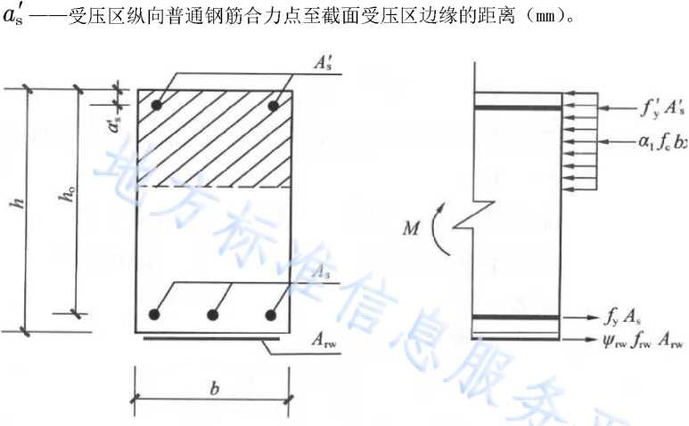
图5. 2. 2受弯构件正截面承载力计算
表5.2.4计算系数”/值
Pte | <0.007 | 0.010 | 0. 020 | 0.030 | 0.040 | 。0. 060
单排钢筋 | 0.65 | 0.85 | 1. 10 | 1.15 | 1.20 | 1.25
双排钢筋 | 0.70 | 0.95 | 1. 20 | 1.25 | 1.30 | 1.35
注：1 p_{e}为混凝土有效受拉截面的纵向受拉钢筋配筋率，即p_{te} = A_{s} / A_{te}，为有效受拉混凝土截面面积,

5. 2.4
当考虑二次受力影响时，高强钢丝布的滞后应变，应按下式计算:
e =
'E_{s}A_{s}h₀
(5. 2.4)
式中:
M _{Ok} ――加固前受弯构件验算截面上原作用的弯矩标准值;
a――综合考虑受弯构件裂缝截面内力臂变化、钢筋拉应变不均匀以及钢筋排列影响等的计算
系数,
应按表5. 2.4采用。
按现行国家标准《混7疑土结构设计规范》GB50010的规定计算。
2当原构件钢筋应力o-_{s0}<150MPa«且r,mO.O5时，表中明值可乘以调整系数0.9。
5. 2.5过火构件可按本规程执行，并符合现行相关标准的规定。
5.3受剪构件斜截面加固计算
5. 3.1采用高强钢丝布聚合物砂浆对构件的斜囉受剪承载力进行加固时，应设置成垂直于构件轴线 方向的环形箍或其他有效的U形箍（图5.3.1）。
 |  |  |  |  | ¥
环形箍 | 钢板U形箍 |  |  | 一般u形箍
(a) |  | (b) |  |  | （C）
图5. 3. 1-1构造方式
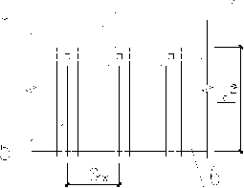
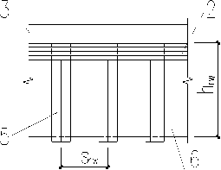
4
（a） （b）
图5. 3. 1-2 U形箍及纵向钢丝布布置方式
图5. 3. 1高强钢丝布聚合物砂浆抗剪箍及其粘贴方式
1—钢板压条；2—高强钢丝布压条；3—板；4—锚栓加胶粘锚固；5—U形箍；6—梁
5. 3. 2受弯构件加固后的斜截面应符合下列规定：
当h_{w} / b < 4时
V < 0.25b_{c}f_{c}bh_{o}
(5. 3. 2-1)
当h_{w} / b > 6时
(5. 3. 2-1)
当4 <九"< 6时,按线性内插值法确定。
式中：F-一构件斜截面加固后的剪力设计值（kN）；
应一一混凝土强度影响系数，按现行国家标准《混凝土结构设计规范》GB 50010的规定值采用;
。一一构件混凝略由心挺压强度设计值（MPa）；
B ——矩形截面的宽度、T形或I形截面的腹板宽度（皿）；
h₀ 截面有效高度（mm）；
h.——截面的腹板高度（皿），对矩形截面，'翩有效E磷；对T形截面，取有效高度减去翼缘高度;
对I形截面，取腹板净高。
5. 3.3采用高强钢丝布聚合物砂浆对钢筋混凝土梁进行受剪加固时，其；斜截而承载力应按下列公式计 算:
F<K_{b0} + P；_{w}
(5. 3. 3-1)
^bw 甲 vb J^rwv 刀 rwv
Srw
式中：F加固后梁的斜截面受剪设计值（N）；
^{Kb0}――加固前梁的斜截面受剪承载力设计值（N），按现行国家标准《混凝土结构设计规范》GB 50010的规定进行计算;
――加固后梁的斜截面受剪承载力设计值的提高值（N）；
%”――抗剪强度折减系数，按表5. 3. 3的规定采用；
厶、、――受剪加固时高强钢丝的抗拉强度设计值（MPa）,按本规程第5.2.3规定的强度设计值乘以 调整系数0.50确定；当为框架梁或悬挑构件时，调整系数取为0.25；
1'、' ――配置在同一截面处构成环形箍或U形箍的高强钢丝布的全部截面面积（mm ）；
^{Arw} ――梁侧面配置的高强钢丝箍筋的竖向高度（mm）,对于环形箍”w取为h；
――受剪高强钢丝束的间距（图5. 3. 1-2） （mm）。
表5.3.3抗剪强度折减系数"5
高强钢丝箍筋构造 |  | 环形箍 | U形箍
受力条件 | ；＞ 3  均布荷载或剪跨比一 | 1.00 | 0.85
受力条件 | A<1.5 | 0.65 | 0.55
注：当"为中间值町按线圍1插法确定阡*值。

5.&构造要求
高强钢丝布的聚合物砂浆保护面层的厚度不应于15mm。
5. 4. 1
5. 4.2
高强钢丝布的铺设设计，应符合下列规定:

注明,
5. 4.3对钢筋混凝土受弯构件正弯矩区进行正截面加固时，高强钢丝布应延伸至支座边缘，且应在高 强钢丝布的端部（包括截断处）及集中荷载作用点的两侧，设置U形箍（对梁）或横向压条（对板）。
5. 4.4对钢筋混凝土受弯构件负弯矩区进行正截面承载力加固时，应采取下列构造措施：
1支座处无障碍时，高强钢丝布应在负弯矩包络图范围内连续设置，截断位置距支座边缘的延伸 长度应根据负弯矩分布确定，且对板不小于1/4跨度，对梁不小于1 /3跨度。
2支座处虽有障碍，但梁上有现浇板，且允许绕过柱位时，宜在梁侧4倍受压翼缘高度的范围内 布置，当有可靠依据和经验时，此限制可适当放宽。
3在框架顶层梁柱的端节点处，高强钢丝布只能贴至柱边缘而无法延伸时，应采用结构胶加贴L
形钢板进行粘结与锚固（图5.4.4-1）。L形钢板的总截面面积应按下式进行计算：
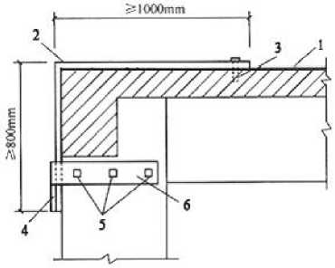

图5. 4. 4-1柱顶加贴L形钢板锚固构造
1-高强钢丝布；2-粘贴L形钢板；3-M12锚栓；4-加焊顶板（预焊）；
5-d>M14的6. 8级锚栓；6-胶粘于柱上的U形钢板箍
、顼 （5.4.4）
式中：^{A}a,l——支座处需粘贴的L形钢板截面面积；
——高强钢丝束的强度利用系数，按本规程5. 2. 1条采用；
frw——高强钢丝束的抗拉强度设计值，按本规程第5. 1.9条采用；
——支座处实际粘贴的高强钢丝束截面面积；
f_{y}——L形钢板抗拉强度设计值。
L形钢板总宽度不宜小于0. 9倍梁宽，且宜由多条L形钢板组成。
4当梁上无现浇板，或负弯矩区的支座处需采取加强的锚固措施时，可采取胶粘L形钢板（图
5.4.4-2）的构造方式。但柱中箍板的锚栓等级、直径及数量应经计算确定。当梁上有现浇板，也可采
取这种构造方式进行锚固，其U形钢箍板穿过楼板处，应采用半叠钻孔法，在板上钻岀扁形孔以插入箍
板，再用结构胶予以封固。
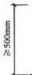
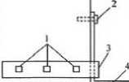
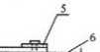
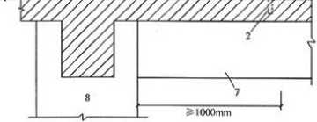
图5. 4. 4-2柱中部加贴L形钢板及U形钢板箍的锚固构造示例
1-d^M22的6.8级锚栓；2-M12锚栓；3-U形钢箍板，胶粘于柱上；4-粘贴L形钢板；5-横向钢压条，锚固于楼板上；
6—加固粘贴的高强钢丝束；7—梁；8—柱
5. 4.5采用高强钢丝布聚合物砂浆对钢筋混凝土梁的斜截面承载力进行加固时，其构造应符合下列规 定：

1高强钢丝布的受力方向应与构件轴向垂直；
2宜选用环形箍；当仅按构造需要设箍时，也可采用一般U形箍；
3当环形箍、一般U形箍采用高强钢丝布时，其净间距Sg （图5.4.5）不应大于现行国家标准《混 凝土结构设计规范》GB 50010规定的最大箍筋间距的0. 70倍，且不应大于梁高的0.25倍；
4 U形箍的粘贴高度应为梁的截面高度，当梁有翼缘或有楼板时，应伸至其底面。U形箍的宽度, 对端箍不应小于加固向强钢丝布宽度的2/3,且不应小于150mm；对中间箍不应小于加固高强钢丝布宽 度的1/2,且不应小于100mm,
5当梁的高度h大于等于600*m时，应在梁的腰部增设一道纵向腰压带（图5.4.5）。
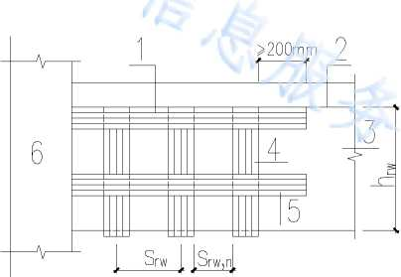

图5. 4.5纵向腰压带
1-纵向压条；2-板；3-梁；4-U形箍；5-纵向腰压条；6—柱；Snv—U形箍的中心间距；Srw, n—U形箍的净间距；hrw
一梁侧面粘贴的条带竖向高度
5. 4.6当高强钢丝布绕过加固构件转角处时，转角处构件外表面宜倒角处理（图5.4.6）,圆角处理 时半径不应小于10mm。
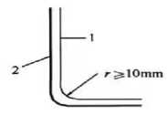

1—构件外表面；2—高强钢丝布
图5. 4.6构件转角构造示意
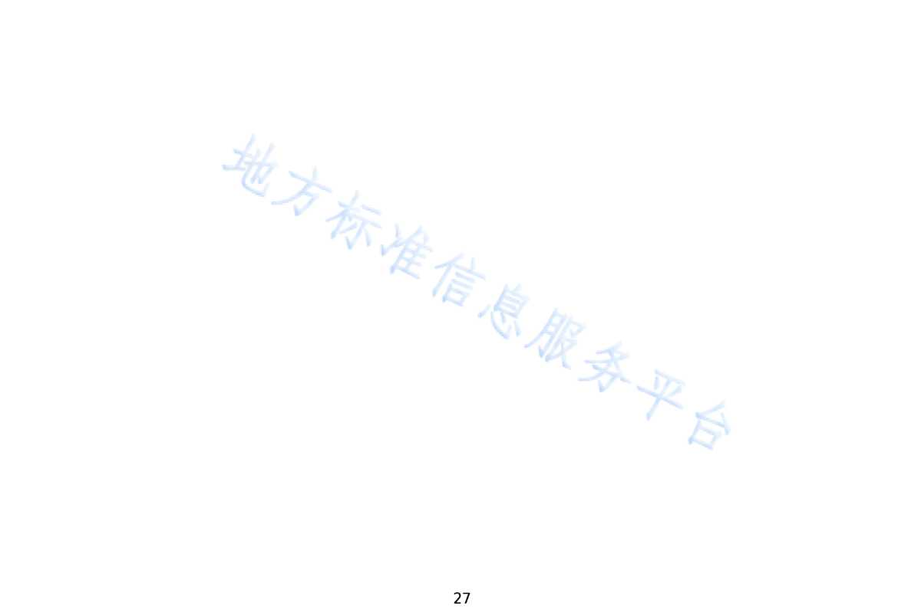
6施工

6. 1 一般规定
6. 1.1高强钢丝布聚合物砂浆加固混凝土构件的施工除应按本规程规定执行外，尚应按现行国家标准 《既有建筑维护与改造通用规范》GB 55022、《混凝土结构工程施工规范》GB 50666、《抹灰砂浆技术规 程》JGJ/T 220和《机械喷涂抹灰施工规程》JGJ/T 105的规定执行。
6.1.2高强钢丝布聚合物砂浆加固混凝土构件的施工单位应具有相应资质和施工经验，施工单位技术 人员应仔细阅读设计文件，进行现场踏勘，并根据施工现场和被加固构件的实际情况编制专项施工方案, 经审查批准后组织实施。
6. 1.3施工人员应经过安全质量技术交底，并应经培训掌握操作要领，按设计文件和审批后的专项施 工方案进行施工。
6. 1.4所用加固材料应符合设计要求和有关规定，其合格证和相关的检测报告等资料齐全有效，并应 进行进场复验，经复验合格后方能使用。
6. 1. 5高强钢丝布聚合物砂浆加固混凝土构件施工工艺步骤如下：
施工准备一原构件混凝土基层处理验收一放线定位一基层清理一界面胶施工一聚合物砂浆制备一 涂抹底层聚合物砂浆一铺设高强钢丝布一涂抹面层聚合物砂浆一刮平压光一养护一表面处理和防护一 检查验收。
6. 1.6施工环境温度应符合界面胶和聚合物砂浆产品使用说明书的规定；若未作规定，最低施工温度按 不低于15°C,最高施工温度按不高于35°C进行控制。
6. 1.7应在施工现场加固构件旁采用相同材料和施工工艺制作旅工样板，并进行实体见证检验，且其 检验结果应满足表6. 1. 6的规定：
6. 1.6正拉粘结强度及其破坏形式
检验项目 | 原构件实测混凝土强度等级 | ^{f}检测吾格指标
正拉粘结强度及其破坏形式 | C15〜C30 | 混凝土内聚破坏
正拉粘结强度及其破坏形式 | C35以上 | N2. 5MPa,且为混凝土内聚破坏
6. 1.8高强钢丝布聚合物砂浆加固混凝土构件施工必须遵守现行的建筑施工安全技术规定，制定施工
环境保护计划，落实责任人，并组织实施。
6. 1.9加固施工完成后，未经技术鉴定或设计许可，严禁对加固区进行破坏性施工。

6.2施工准备
6. 2.1施工前应对所使用的高强钢丝布、聚合物砂浆、界面胶等材料进行进场验收；加固使用的机具 应满足施工需要，且性能应稳定可靠，施工前对施工机具做好准备与检查工作。
6.2.2施工前应熟悉设计文件，应有加固设计施工图和施工技术措施，并根据施工内容和现场实际情 况编制施工应急预案。
6. 2.3结构加固工程施工前应对原结构、构件进行清理，拆迁原结构上影响施工的管道和线路以及其 他障碍；在相关各专业工种交接时，应进行交接检验，并应经监理工程师检查认可。
6. 2.4施工前按设计要求卸除原结构上的荷载及搭设安全支撑及工作平台，严禁在加固施工部位集中 堆放超岀设计施工荷载限值的材料及施工机具等。
6. 2.5脚手架应符合施工规定，验收合格后方可使用，采用移动式脚手架应有可靠的安全装置。
6. 2. 6高强钢丝布聚合物砂浆加固混凝土构件施工前，应按图纸现场放线定位，确定加固范围，并对 结构构件加固区做好标识措施。

6.3基层处理
6. 3.1应清除原构件£面的尘土、浮浆、污垢、油渍、原有涂装、抹灰层或其他饰面层等有影响粘结 的材料，应剔除其风化、剥落、疏松、起砂、蜂窝、麻面、腐蚀、凸岀物等缺陷。
6. 3.2对松散、剥落等缺陷较大的部位清除后用聚合物砂浆进行修补，经修补后的基面应适时进行喷 水养护，养护时间不得少于24h。
6. 3.3应检查并修补原构件的裂缝，修补方法应按设计单位确定的方案。
6. 3.4当发现原构件露筋部分己经岀现锈蚀时，应进行除锈处理。
6. 3.5当工程量不大时，可采用人工清理；当工程量很大或对界面处理的均匀性要求很高时，宜采用 高压水射流进行清理，高压水射流的作业应按现行国家标准《建筑结构加固工程施工质量验收规范》GB 50550附录C的规定执行。
6. 3.6若原构件表面处于潮湿或渗水状态，修补前应先进行疏水、止水和干燥处理。
6. 3.7原构件表面的含水率，应符合界面胶和聚合物砂浆施工的要求。

6.4界面胶施工
6.4.1界面胶品种、规格、质量应符合设计要求，涂使用前先查看产品的品种、保质期及状态，界面 胶应在有效使用期内使用，不得受冻、曝晒，应无分层离析、无杂质及结絮现象。
6.4.2界面胶施工应在基面处理验收完毕，且基面含水率符合施工要求后进行。
6.4.3界面胶制备应按其产品说明要求进行，必须搅拌均匀，不得岀现结块现象；应随用随搅，并在 可操作时间内用完。
6.4.4界面胶施工可采用喷涂、辊涂、涂刷工艺将将界面胶满涂于基体表面，界面胶的每平方米用量 为0.2~0.3kg,涂抹应均匀，防止漏涂。

6.5聚合物砂浆制备

6. 5.1聚合物砂浆的制备应符合下列规定：

1应按产品说明要求加水或其他组分拌和，不得添加其他组分；
2各组分按质量计量，水也可按体积计量，计量允许偏差：水为1%,其他为2%；
3不得使用过期、受潮结块的干混料，不同生产厂、不同品种的聚合物砂浆不得混合使用。
4聚合物砂浆的性能应符合本规程规定和设计要求，稠度宜为70~90mm。

6. 5. 2聚合物砂浆的拌制应符合下列规定：
1应采用机械搅拌，严禁人工搅拌；，
2应使用专用容器，专人操作'；
3宜先将水或液体组分放入干净搅拌容器中，后加入干粉料；
4搅拌不宜少于3min,使浆料均匀并具有一定的黏稠度，搅拌后静置超过1分钟并在施工前重新
搅拌10秒左右即可使用；
5 一次搅拌的聚合物砂浆不宜过多，拌好的砂浆宜在30min以内用完；
6搅拌好的浆料不得分层、泌水，变稠或快凝结的浆料不得二次加水。
6. 5.3聚合物砂浆应在使用地点取样检，每一工作班不宜少于二次；如有疑问及时检测，检测应由具 有相应资格的施工技术人员和工程监理人员共同负责取样送检。
以上内容仅为本文档的试下载部分，为可阅读页数的一半内容。如要下载或阅读全文，请访问：https://d.book118.com/446232134110010044

2.3对翼缘位于受压区的T形截面受弯构件，当在其受拉面采用高强钢丝布聚合物砂浆进行受弯加 固时，应按本规程第5. 2. 2条的原则和现行国家标准《混凝土结构设计规范》GB 50010中T形截面构 件受弯承载力的计算方法计算和验算。
梁、板构件的受拉区粘贴高强钢丝布进行受弯加固，高强钢丝方向应与如固部位的受拉方向一 致;
采用环形箍或U形箍对梁构件进行受剪加固，高强钢丝方向宜与构件轴垂直;
当高强钢丝布需要接长时，沿长度方向的搭接长度应符合设计规定，并错位搭接；若施工图未 应取搭接长度不小于200mm,且不应位于最大弯矩区。

